Cadet d’eau douce

cycle 2, 2018

La question du rapport du son au cinéma

Dès l’apparition du cinéma, le rapport à la musique est apparu. En effet, si le cinéma était muet, il était le plus souvent représenté avec un accompagnement musical : un pianiste situé sur le côté de l’écran réalisait des commentaires musicaux sur le film.

1/ Au cinéma, il existe trois éléments constituant l'expression sonore :

- les VOIX (parlées, chantées, onomatopées, rires…)
- les BRUITS
- les MUSIQUES

Pour le cinéma muet, seuls la musique - et parfois les bruits - sont utilisés.

2/ On peut définir trois types de rapports entre le SON et l'IMAGE :

Comme pour l’image le son peut adopter différentes « postures. » On distingue 3 grands types de possibilités :
Le son IN : la source du son est visible à l'écran (on voit un cheval qui court et on l’entend) = son synchrone
Le son HORS-CHAMP : la source du son n'est pas visible à l'image, mais elle peut être imaginairement située dans l'espace-temps de la fiction montrée = son diégétique (la diégèse est le "monde" montré et suggéré par le film.)
On voit un pré, on entend la course du cheval mais il n’est pas présent à l’image.
Le son OFF : il émane d'une source invisible située dans un autre espace-temps que celui qui est représenté à l'écran = son hétéro ou extra-diégétique.
On voit le cheval qui court au milieu du champ, on entend ses pas mais on entend en parallèle une musique, cette musique est dite OFF.
Un son HORS-CHAMP peut devenir IN et réciproquement, de même pour le son OFF.
On voit un pré, on entend la course du cheval mais il n’est pas présent à l’image enfin (son hors champ), il apparaît à l’écran, le son devient IN.

Pour illustrer ces éléments, prenons un exemple :
https://www.youtube.com/watch?v=YWqs2hDO4Eg
Cette scène extraite du début d’Amélie Poulain (Jean-Pierre Jeunet 2001) permet de faire le tour de l’ensemble des sons possibles.
- La voix off d’André Dussolier est hors champ mais contribue à la compréhension de l’histoire. Personne ne l’entend dans la scène.
- La télévision constitue à la fois un son in (gros plan sur la télévision) et le son est bien perceptible
- Le son de la télévision devient hors champ lorsque la caméra fait un gros plan sur Amélie mais le son reste perceptible
- Des sons sont rajoutés à l’action soit pour mimer l’action de la caméra, soit pour indiquer ce qui se passe pour Amélie, etc... : sons Off
- La musique intervient pour accompagner la découverte de la boite.
Dans le film Cadet d’eau douce, dès la première scène nous rencontrons ce traitement du son.
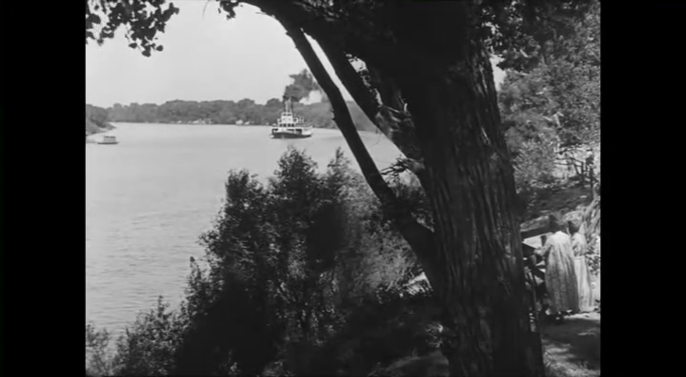 | Arrivée du bateau, son de cloche : son IN

Scène de l’arrivée du King :
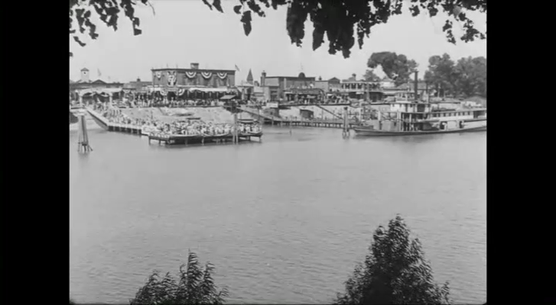 | Vue sur l’orchestre que l’on entend :  Son IN
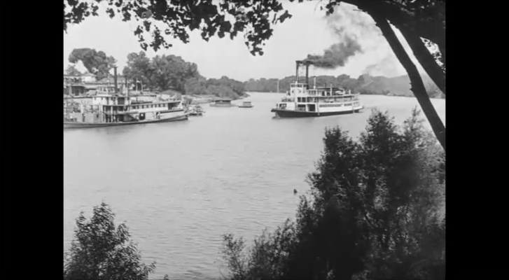 | Changement de plan, on entend toujours l’orchestre, le son passe hors champs.
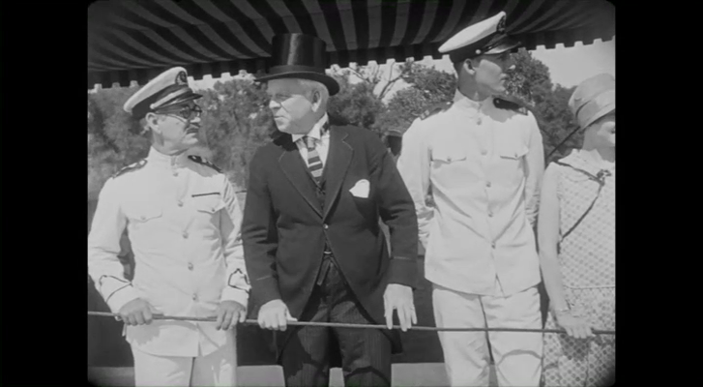 | Changement de plan, on entend toujours l’orchestre, le son est hors champs.
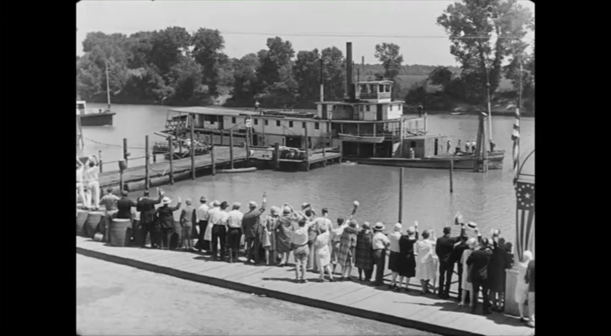 | Changement de plan, on entend toujours l’orchestre, le son est hors champs.
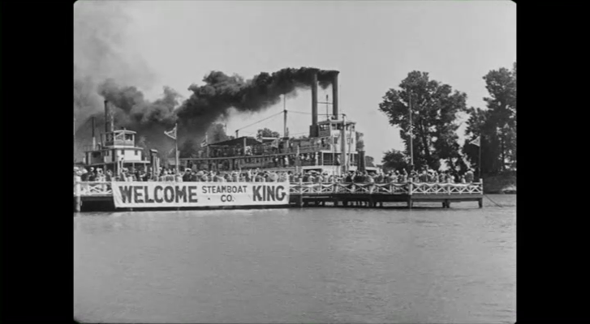 | Changement de plan, on entend toujours l’orchestre, le son est hors champs.
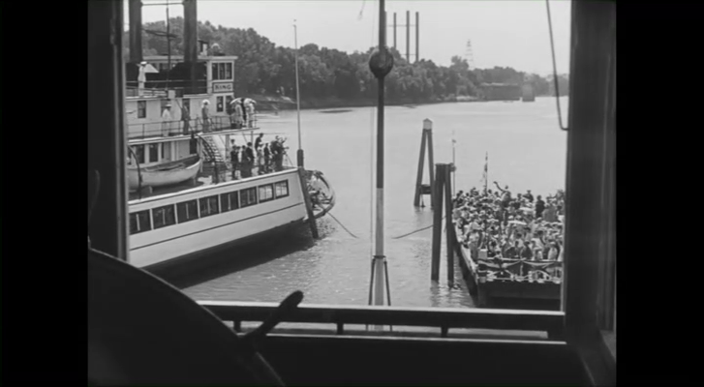 | Changement de plan, on entend toujours l’orchestre, le son est hors champs.
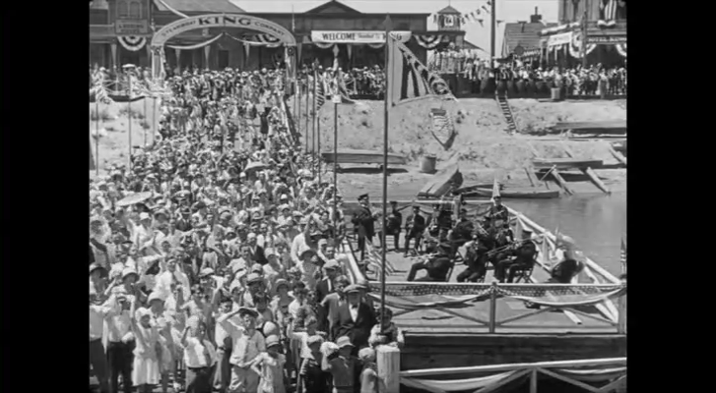 | Nouveau changement de plan, vue sur l’orchestre, le son repasse IN.
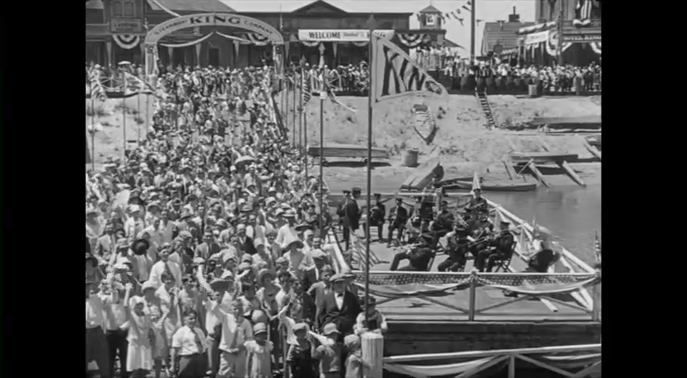 | Élément remarquable :  La synchronisation parfaite entre le son de l’orchestre et les gestes du chefs qui bat la mesure et coupe l’orchestre.

3/ Qu’en est-il pour le cinéma muet ?

On pourrait en débattre avec les élèves pour constater que cette notion peut paraître ambiguë.
En ce qui concerne le cinéma muet, à l’origine, lors de la diffusion en salle, musiques et bruitages étaient toujours donnés en même temps que les images défilaient (peut-on réellement parler de son IN ?).
Pour les films diffusés actuellement, la musique (et les bruitages quand il y en a) fait partie du son OFF.
L'enregistrement des sons peut se faire :
- en prise de son directe au moment du tournage.
- en postsynchronisation, en studio, après le tournage.
- par le mixage des sons, en studio, combinant ou non les deux formules précédentes et réalisant, en outre, des combinaisons variables de sons et d'images :

Synchronisme = son synchronisé avec l'image

a-synchronisme = non correspondance, totale ou partielle, entre sons et images.
Décalages et chevauchements = retards ou anticipations des unes sur les autres…
Pour les films d’animation les trois éléments de la bande son sont entièrement postsynchronisés et/ou mixés.
L'écriture et l'enregistrement des dialogues peuvent se concevoir :
- non écrits, improvisés ou semi-improvisés et enregistrés en direct.
- écrits, appris, enregistrés en direct.
- écrits et postsynchronisés.
- doublés.

Il n’existe évidemment pas de dialogue dans les films muets. On voit parfois apparaître quelques cartons pour les besoins de la compréhension lorsque l’image ne peut se suffire à elle-seule.
Le montage son
Le montage son d'un film s'effectue à la table de montage. Le monteur dispose d'une bande image et d'une bande son. Toutes deux sont des bandes perforées de même format (35 mm par exemple), la bande lisse son ayant été repiquée sur une bande perforée. On fait le synchronisme grâce au clap, puis chaque fois que l'on avance de X perforations à l'image, on avance du même nombre de perforations au son.
Le montage vidéo se fait au pupitre de montage. On dispose généralement de deux pistes son, et on pourra donc faire des éléments de mixage. On peut monter le son cut avec l'image, ou monter juste l'image ou juste le son. On peut également réaliser très facilement des splits.
Le split audio/vidéo est une technique permettant de faire débuter le son d'un plan avant de voir l'image, et/ou de faire continuer le son après

que le plan ait disparu. Cette technique correspond au passage d'un son in à un son hors champ.
Les Transitions sonores
Le son est fréquemment le moyen de lier deux plans entre eux. Le son déborde donc de la durée du plan (split). Lorsque la rupture sonore et la rupture visuelle coïncident, le spectateur ressent la coupure du plan, c'est donc une manière d'insister (son cut). Les effets sonores de la postproduction, le bruitage ainsi que le traitement du son en postproduction sont requis pour différentes raisons : des effets sonores permettent de donner vie à des objets ou de dramatiser des situations.
Le bruitage a une triple fonction :
- reconstituer des bruits existants, mais choisis, sélectionnés, lorsque le son direct n'est pas utilisé : bruits des couverts et verres lors d'un repas.
- créer un élément de dramatisation : bruits de pas approchant.
- créer un univers sonore : sons de grincements, de chaînes et de bois dans une prison médiévale.

Piste pédagogiques possibles :

À partir d’un film muet demander aux élèves de créer une bande son contenant les bruitages et/ou les dialogues et/ou une musique possible. On choisira en amont les critères de réussite et le « paper-board » où seront indiqués les types de sons (bruitages-dialogues-musiques) mais aussi leurs apparitions (IN-Out-Hors champ)
Le mixage
Le mixage consiste à combiner les différents éléments de la bande son. Il faudra lors de cette opération faire des choix de ce que l'on veut entendre ou simplement deviner. Le mixage consiste aussi à harmoniser l'arrivée et le départ des sons en fonction de l'image, car le son n'est pas indépendant le plus souvent. C'est la gestion du profil en delta : croissance / climax / décroissance d'un son coïncidant avec la montée de l'intensité dramatique.
IMAGE
SON
IMAGE

4/ Qu'est-ce que la musique de film ?

La musique de film ne constitue pas un genre musical autonome. On utilise d'ailleurs au cinéma aussi bien des musiques préexistantes que des compositions spécialement créées.
On notera le cas de certaines musiques, particulièrement réussies, qui ont une existence autonome, indépendante du film qu’elles accompagnaient.
Les musiques de film utilisent des procédés déjà connus :
- le leitmotiv
- la variation
- le mickeymousing ou prescoring, qui consiste à ponctuer chaque action par des actions musicales synchrones, comme un "bruitage musical". Ce procédé est très souvent utilisé par les compositeurs dans les dessins animés.
- Le soutien émotionnel

La musique doit-elle s'effacer ou être autonome ?
La musique doit généralement être entendue et non écoutée, car c'est le propre de la musique de susciter indiciblement des impressions, des sensations. Cependant, à tout moment la musique peut revenir en avant, se constituer comme autonome ; c’est très rarement le cas pour les films muets. Toutefois la musique n'opère sur les sensations qu'en synergie avec l'image. La musique renforce les émotions qui se dégagent du récit, mais ne parvient pas dans un film, à elle seule, à soulever l'émotion. Elle ne fait que la soutenir.
Le point d'écoute
Cette question est le pendant du point de vue pour l'image.
Il existe un statut de la caméra en relation avec la vision qui détermine des focalisations (interne, externe et zéro).
Il existe de même un statut du micro en relation avec l'écoute.
La problématique est la suivante : qu'entend-on lorsque le personnage est loin, ou lorsqu'il est dans l'appartement vu depuis l'immeuble d'en face, ou lorsque sa voiture roule au loin ?
On opère souvent une dissociation du point de vue et du point d'écoute, appelée par Michel Chion décrochement spatial. Le point

d'écoute dépend de l'identification que l'on veut obtenir avec le spectateur. Le problème est donc de choisir qui écoute.
Lors d'une conversation téléphonique dans laquelle on ne voit que l'un des interlocuteurs, le fait d'entendre ou non l'autre interlocuteur nous associe à la conversation ou nous donne un statut d'observateur (cette question est d'ailleurs essentiellement scénaristique).
Selon le statut choisi le spectateur va percevoir des sons de nature différente :
- sons précis du témoin
- sons subjectivés, avec plusieurs possibilités :
      - sons atténués voire coupés lorsque se dresse un obstacle (une porte qui se ferme par exemple et nous exclut du son).
      - sons recouverts par d'autres quand l'action se produit dans des lieux bruyants : conversation disparaissant dans le brouhaha de la foule.
      - sons déformés accompagnant des visions intérieures : ébriété, rêve, angoisse ou absence de son en cas de surdité soudaine du protagoniste.

Le cadrage sonore

En théorie pour les sons in on peut distinguer des valeurs de cadres sonores : gros plans, plans rapprochés, plans d'ensemble.
Ces valeurs de cadres ne sont pas nécessairement corrélées aux valeurs du cadre image. Certes les gros plans visuels sont presque toujours sonores, mais des plans larges visuels peuvent être des plans rapprochés sonores. Le réalisateur peut donc introduire, par le son, un niveau de proximité avec l'action dont il nous distancie par l'image. Le spectateur se sent ainsi à distance (image), mais sa curiosité est satisfaite (son présent). Inversement, le spectateur peut être assez près, par l'image, mais se voir frustrer par le son, le dialogue étant couvert par des bruits d'ambiance (personnages en plan rapproché tenant une discussion à teneur inconnue dans un lieu bruyant).

Les ambiances sonores

Chaque gamme de fréquence peut être associée à un domaine sonore :
- Aigus : brillance
- Médiums : présence
- Graves : proximité

Ainsi : pour éloigner un son on enlève des hauts médium (avec quelques aigus). Pour ajouter de la profondeur on augmente les graves.

Comment organiser son enseignement ?

Comment organiser son enseignement pour que le concert trouve sa place dans une progression et dans une logique de formation d’élève ?
Plusieurs axes semblent se dessiner :
Le rapport du son à sa représentation : l’image me propose une action quel type de son peut accompagner, illustrer l’image. On peut effectuer ce travail à partir d’images fixes, de films muets dont les actions sont très « parlantes ». Les premiers films présentés sont de bons supports pour ce travail. Ainsi, on travaille avec les élèves la maitrise du geste instrumental ou vocal en fonction du mouvement représenté (graves/aigus), de son intensité (volume), de sa vitesse (tempo, rythmes) ou de la nature des objets (le timbre). Le projet musical de sonorisation d’une scène permettra de vérifier un ou plusieurs paramètres mis en jeu par les élèves pour coller à l’image. Enfin, il permettra de mettre l’accent sur un élément qui est tellement évident qu’il n’est que trop rarement abordé : le travail de synchronisation avec l’action. Si un objet tombe son impact doit être coordonné à l’image.
Les sons dans l’espace : Dans une image fixe ou animée, les éléments sonores sont de différentes natures. Ils peuvent être présentés sous formes successives ou simultanées. Si plusieurs sons se superposent on est dans le cadre d’un travail « polyphonique » qui rend compte de la simultanéité des éléments sonores. Le projet musical permettra de vérifier la compréhension des élèves des représentations de l’espace musical : un élément à la fois, plusieurs en même temps en fonction de ce qui se passe à l’image et ce que nous voulons mettre en avant. Quel son est plus présent que les autres ? Beaucoup de films permettent de travailler cette dimension : dans Amélie Poulain (2001) de Jean Pierre Jeunet beaucoup des scènes propices à ce travail d’espace et celui vu précédemment de synchronisation. La scène durant laquelle elle apprend la mort de Lady Di. est tout fait intéressante.
La musique comme vecteur d’expression : en fonction des scènes, des sentiments, des actions, la musique va permettre aux spectateurs de mieux comprendre ce qui se passe, voire mettre en évidence un sentiment que l’image ou l’absence de dialogue (film muet) ne rend pas.
Par ailleurs, certains thèmes musicaux sont tellement proches des actions ou des personnages que leur simple évocation nous replonge dans des scènes ou nous rappellent des héros du 7ème art. Les musiciens nous évoqueront cette dimension à travers des thèmes extraits de la Guerre des étoiles. Il en va de même avec des sagas aussi célèbres que les James Bond ou Pirates des caraïbes et pour dernier exemple, les deux petites notes jouées dans le grave à la contrebasse des dents de la mer de Spielberg par exemple.
Le projet musical pourra s’articuler sur la caractérisation de musiques enregistrées et s’attacher à les mettre en lien avec diverses scènes de films en demandant de justifier les choix.
Les séquences d’enseignements qui en découlent nous poussent à proposer des projets musicaux en lien avec ce rapport musique et image. Ces derniers sont bien loin du chant interprété mais permettent tout à la fois d’explorer toutes les possibilités du son lié à l’image à des fins d’expression. Il posera des jalons sur des questions importantes : comment représenter un son ? Quel est l’intérêt de représenter un son ? Comment une musique peut exprimer quelque chose ? Comment les sons s’organisent ils dans le temps et dans l’espace ?

